Министерство науки и высшего образования Российской Федерации

КАЗАНСКИЙ ГОСУДАРСТВЕННЫЙ ЭНЕРГЕТИЧЕСКИЙ УНИВЕРСИТЕТ

Отчет
по лабораторной работе №8 дисциплины
"Теория вероятностей и математическая статистика"

Выполнил: Хасаншин Д.Р. Группа: ТРП-2-20 Проверил: Будникова И.К.

Казань-2021
Лабораторная работа № 8
ПРОВЕРКА ГИПОТЕЗЫ О СООТВЕТСТВИИ ВЫБОРКИ НОРМАЛЬНОМУ ЗАКОНУ РАСПРЕДЕЛЕНИЯ
Цель работы: приобрести навыки применения статистических гипотез о виде неизвестного закона распределения по критерию Пирсона.
Основные теоретические сведения
Статистической гипотезой называется любое предположение о виде или параметрах неизвестного закона распределения. Проверяемую гипотезу обычно называют нулевой (или основной) и обозначают Н0. Наряду с нулевой гипотезой Н0 рассматривают альтернативную, или конкурирующую, гипотезу Н1, являющуюся логическим отрицанием Н0. Нулевая и альтернативная гипотезы представляют собой две возможности выбора, осуществляемого в задачах проверки статистических гипотез.
Вероятность α допустить ошибку 1-го рода, т.е. отвергнуть гипотезу Н0, когда она верна, называется уровнем значимости (или размером) критерия. Вероятность допустить ошибку 2-го рода, т.е. принять гипотезу Н0, когда она неверна, обычно обозначают β. Вероятность (1 – β) не допустить ошибку 2-го рода, т.е. отвергнуть гипотезу Н0, когда она неверна, называется мощностью критерия. Пользуясь терминологией статистического контроля качества про- дукции, можно сказать, что вероятность α представляет «риск поставщика», связанный с забраковкой по результатам выборочного контроля изделий всей партии, удовлетворяющей стандарту, а вероятность β – «риск потребителя», связанный с принятием по анализу выборки партии, не удовлетворяющей стандарту. Методы проверки статистических гипотез занимают центральное место в исследованиях математической статистики. Одной из важнейших групп критериев проверки статистических гипотез являются критерии их проверки о виде распределений (критерии согласия). Они по выборочным данным проверяют предположение о принадлежности генеральной совокупности к тому или иному виду распределений. Одним из наиболее мощных критериев согласия является критерий Пирсона, называемый еще критерием хи-квадрат ( 2 χ ). По результатам экспериментальных измерений и предположению нормального закона их распределения определяется расчетное значение критерия Пирсона.
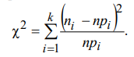
Далее вычисляют число степеней свободы, задаются уровнем значимости α и определяют критическое значение критерия Пирсона со степенями свободы ν = (k – r –1), где r – число неизвестных параметров закона распределения, оцениваемых по выборке, k – число интервалов группированного статистического ряда.
Задания на выполнение лабораторной работы
1. Освойте алгоритм работы с функциями MS Excel.
2. Проверьте согласованность эмпирического распределения с теоретическим нормальным по критерию Пирсона.
3. Постройте эмпирическую (полигон) и теоретическую (нормальную) кривые распределения.
4. Ответьте на контрольные вопросы.
Методика выполнения работы
- Перед выполнением данной работы ознакомьтесь с функциями MS Excel, которые применяются для определения критических значений критерия Пирсона (хи-квадрат) и функции Лапласа.
Встроенная функция ХИ2ОБР используется для определения теоретического значения критерия Пирсона
Для определения функции Лапласа применяется встроенная функция НОРМСТРАСП.

- Создайте шаблон таблицы MS Excel и в ячейки А1: А100 введите двухзначные целые числа, созданные через генератор случайных чисел (n = 100).

- По методике описанной в работе № 7 выполните группировку исходного массива данных и определите частоту попадания элементов массива в соответствующий интервал, а также выборочное среднее ( x ) и выборочное среднее квадратическое отклонение (S).
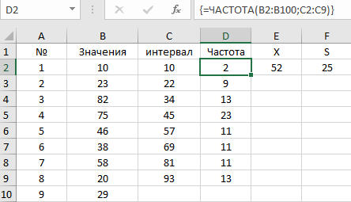
- Введите в таблицу параметры, которые необходимы для вычисления критерия Пирсона:
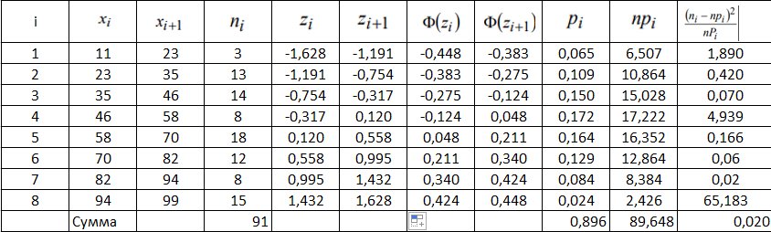
Таким образом, расчётное значение критерия Пирсона:
$$X^{2}= \sum_{i=1}^{k}{\frac{{{(n}_{i}-np_{i})}^{2}}{np_{i}}}=65,138$$
Для данного примера получили:
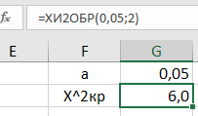
Т.к. X^2 > X^2кр: 65,138 > 6, то данная гипотеза отвергается.
5. Проверьте гипотезу для уровней значимости α = 0,1 и α = 0,5.
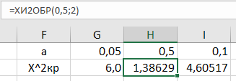
- Постройте совместно эмпирическую и теоретическую кривые распределения.
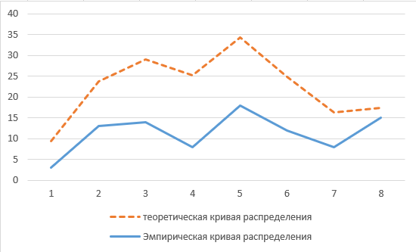
Вывод: получил навыки использования законов распределения вероятностей непрерывных случайных величин для решения практических задач.

